Правила подсчета страхового стажа для больничных изменились
Обращаем внимание на Приказ Минтруда России от 12.04.2023 N 307н.
Документ находится в ИБ «Российское законодательство (Версия Проф)»/ ИБ «Российское законодательство»/ ИБ «Нормативные документы».

 | ИЗ ДОКУМЕНТА ВЫ УЗНАЕТЕ  С 1 января 2023 г. отменили освобождение от взносов на ВНиМ для выплат по гражданско-правовым договорам (ГПД). В связи с этим Минтруд скорректировал правила подсчета страхового стажа для больничного. С 27.05.2023 нужно учитывать время работы по ГПД.  Периоды работы подтвердят договоры и сведения персонифицированного учета.
 | РЕКОМЕНДУЕМЫЙ ПОИСК В КОНСУЛЬТАНТПЛЮС  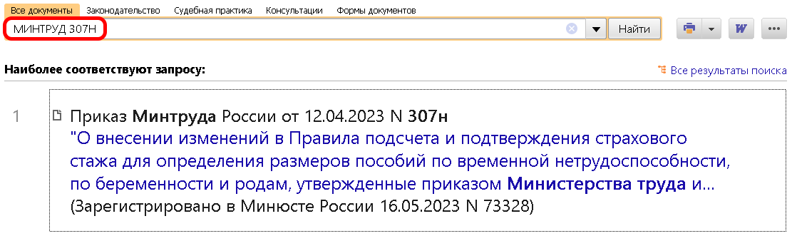
 | ДОПОЛНИТЕЛЬНАЯ ИНФОРМАЦИЯ  Рассчитать страховой стаж для оплаты больничного листа поможет Готовое решение: Как рассчитать страховой стаж работника для оплаты больничного листа (КонсультантПлюс, 2023).
 | 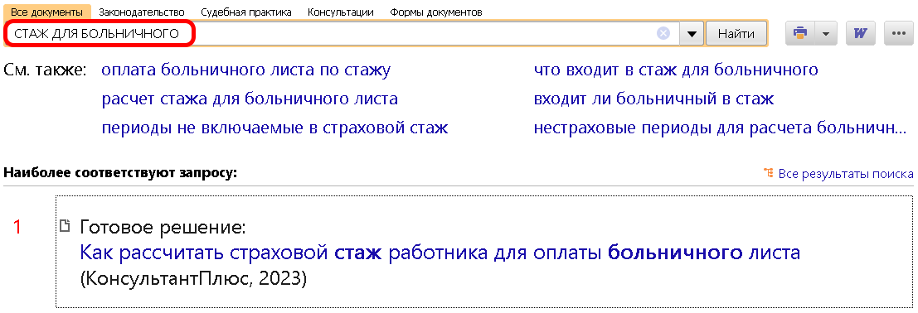
1

